КОТ МАРКИЗ

Автор: Кирилл Авдеенко

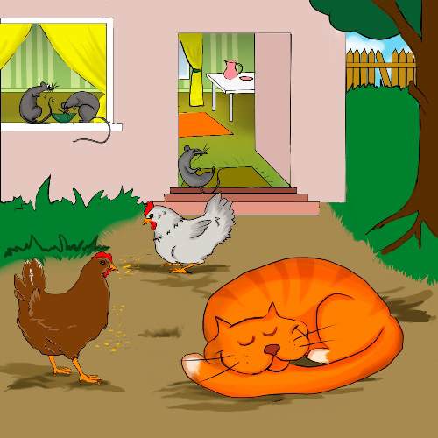

ЧАСТЬ 1

Кот Маркиз

Не ловит крыс –

Обленился кот Маркиз!

Только ест!

Только спит!

Да на кур сидит, глядит.

Куры просят:

- Кот Маркиз!

Ты ступай, поймай-ка крыс!

А не то ведь,

Ко-ко-ко,

Крысы выпьют молоко!

Он в ответ им:

- Не хочу!

Ох, вас, куры, проучу!

Раскричались тут:

«Кис-кис!»

Не ловлю я серых крыс!

Куры с криком –

Ко-ко-ко –

Убегают далеко!

А за ними

С горки вниз

Мчит как ветер кот Маркиз.

ЧАСТЬ 2

Рано утром,

Бом-бом-бом,

В доме пыль стоит столбом;

Ходит, бродит

Стая крыс -

Не глядит на них Маркиз.

Кур гонял он,

Ко-ко-ко,

Ищет дома молоко;

Нет на кухне!

Нет в подвале!

Крысы ночью пировали.

Кот заплакал:

- Вот беда!

Пить мне воду из пруда!

А хозяин,

Ой-ёй-ёй,

Завтра лишь придёт домой;

Голодать мне,

Ох, весь день!

Всё она - злодейка-лень.

Тут собрались все:

- Кис-кис!

Что ты плачешь, кот Маркиз?

Не печалься!

Очень просим!

Мы в беде тебя не бросим!

Просят куры:

- Ко-ко-ко,

Принесём мы молоко!

ЧАСТЬ 3

С этих пор

Ленивый кот

Любит всё наоборот;

Ловит ночью

Серых крыс –

Вот такой теперь Маркиз!

Ходит с курами,

Ко-ко,

На прогулки далеко!

Всё мурлычет:

- Мур-мур-мур!

Охраняет в поле кур.

Все довольны:

- Вот сюрприз!

Изменился кот Маркиз!

Ох, как радует всех нас...

Здесь закончим мы рассказ,

Потому что,

Кис-кис-кис,

Сладко спит сейчас Маркиз;

Уморился он -

Вот-вот -

Весь в работе целый год!

Да и мы пойдём -

Пора!

Дома дел у нас гора;

Ну а кот пусть спит -

Кис-кис...

До свиданья, кот Маркиз!

Copyright © Кирилл Авдеенко, 2011

Художник-иллюстратор: Дарья Максимова